Prosím, červeně označené úkoly poslat zpět ke kontrole, ostatní po příchodu do školy.
Vypracované úkoly (psané do sešitu, na papír) si zakládejte, zápisy a odpovědi na otázky z vlastivědy a přírodovědy pište do sešitu. Ke každému úkolu pište datum vypracování.
Ještě bych vám chtěla připomenout, abyste pečlivě četli zadání úkolů.

Pokud budete mít nejasnosti nebo problém s nějakým úkolem, napište e-mail.

ČESKÝ JAZYK A LITERATURA

- úkol: Opakování koncovek přídavných jmen – řídí se podle vzoru MLADÝ, JARNÍ
(cvičení ofoťte nebo opište a doplňte chybějící i – y)
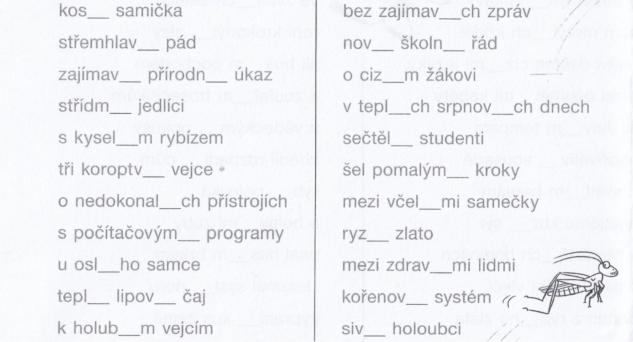
- úkol: Opakování skloňování zájmene JÁ – Čj str. 122 zpaměti
- Podívejte se na video, kde je látka vysvětlena
Výukové video: https://www.umimecesky.cz/cviceni-me-mne-zajmeno-ja
- Čj str. 124/4 – písemně ( kde je to možné, napiš oba tvary)
- Nová látka – skloňování zájmene TY, SE
- Učebnice str. 122 ( naučit zpaměti)
Tvary zájmene TY – kratší ( tě, ti)
- - delší (tebe, tobě)

Delší tvary se užívají: 1. po předložkách ( Bez tebe nepůjdu. Přijde k tobě.)
2. při důrazu ( Tebe neznám. Tobě to neřeknu.)
V ostatních případech se užívá tvar kratší.

Tvary zájmene SE ( nemá tvar pro 1. pád) - kratší ( se, si)
- - delší ( sebe, sobě)
Delší tvary se užívají: 1. po předložkách ( Myslí jen na sebe.)
2. při důrazu ( Sobě jsem se smál.)
V ostatních případech se užívá tvar kratší ( Něco si koupím.)

Pozor na pravopis v 7. pádě!!!
Někdy se píše samotné sebou, někdy se píše s předložkou s sebou.

Při rozlišení, zda ve větě napíšeme S SEBOU nebo SEBOU, musíme zohlednit, jestli se věta týká jenom nás (sebou) nebo nás a jiné věci nebo osoby (s sebou).
Příklad:
Vzali jsme si s sebou pláštěnku. (jedná se o nás a o pláštěnku, takže S SEBOU)
Trhl sebou. (je tam jenom jedna osoba, takže SEBOU)
Vzali ho s sebou. (jedná se o něj a o další lidi, takže S SEBOU)
Neházej sebou. (je tam jenom jedna osoba, takže SEBOU)
- Písemný úkol - PS str. 28/6
- PS str. 28/7 ( Na konci této přípravy budete mít cvičení doplněné a vy si ho po samostatném doplnění zkontrolujte a barevnou tužkou opravte případné chyby)

- Úkol ze slohu: Telefonování
- Číst učebnice Čj str. 129/10
- Napsat 1. S čím s dívkou z článku souhlasíš, co děláš stejně
2. S čím nesouhlasíš, jaká pravidla bychom měli při telefonování dodržovat.
ČTENÍ

Přečíst vypravování Josefa Lady – čítanka str. 104 – 105.
Písemně odpovědět na otázky str. 105.

Nezapomínejte, prosím, na čtení knihy do čtenářského deníku.
Pokud nemáte doma ČD, udělejte si zápis na papír a po návratu do školy ho do ČD nalepíte.

MATEMATIKA

- M str. 40/4 vzor: 6,8 = 6 + 0,8 ( protože číslo má 6 jednotek, 8 desetin)
35,16 = 30 + 5 + 0,1 + 0,06 ( protože číslo má 3 desítky, 5 jednotek,1 desetinu, 6 setin)

- M str. 40/5 ( opačný postup)
- M str. 41/11 (Z, V, O) – pozor! Musíš nejdříve odečíst doplatek a pak teprve dělit.
- M str. 41/14 - vypočítat další 4 př. se zkouškou ( od příkladu 41 276 :19)

PŘÍRODOVĚDA

Prosím, odpovědi na otázky i zápis ofotit a poslat.

- Opakování – Trávicí soustava ( odpovědi napiš do sešitu)
a/ Jakou funkci má trávicí soustava?
b/ Vypiš co tvoří trávicí soustavu.
c/ Napiš, co by měla obsahovat zdravá snídaně.

- Nová látka – Vylučovací soustava
a/ přečíst učebnice str. 62 + prohlédnout obrázky
b/ zápis do sešitu
c/ podívat na video

- Zápis do sešitu – Vylučovací soustava ( datum)
Vylučovací soustava umožňuje vyloučení škodlivých látek z těla (močí).
Vylučovací soustavu tvoří: ledviny, močovody, močový měchýř, močová trubice
Důležitý je dostatečný příjem tekutin! ( 2 – 3 litry denně)

- Zajímavé video: https://www.youtube.com/watch?v=Oq2pjtC73ts

VLASTIVĚDA

Nová látka: Život v Československu mezi dvěma válkami ( 1918 – 1938)
- Číst v učebnici str. 67 – 68
- Zápis do sešitu – datum 20.4.
Život v ČSR v letech 1918 – 1938
ČSR = významná průmyslová i zemědělská země
Průmysl - zavádění elektřiny
- rozvoj dopravy
- hlavně textilní, sklářský , strojírenský ( výroba strojů)
Významný podnikatel – Tomáš Baťa ze Zlína – výroba obuvi
Velký rozvoj kultury – rozhlas, film ( herec Vlasta Burian)
- literatura ( bratři Čapkové, J. Hašek, Franc Kafka)
- divadla ( Osvobozené divadlo Voskovce a Wericha)
- loutkové divadlo pro děti ( Josef Skupa – Spejbl a Hurvínek)
Rozvoj sportu – Sokol ( sokolské slety), hokej, fotbal
Ve 30. letech zasáhla i ČSR světová hospodářská krize ( téměř 1 milion nezaměstnaných)
- SP – odpovědi na otázky z učebnice str. 69
Otázka navíc ( dobrovolná): V kterém městě v okrese Kutná Hora nechal Tomáš Baťa vybudovat továrnu na výrobu obuvi + jaká obuv se tam vyráběla? Co T. Baťa v tomto městě kromě továrny ještě nechal postavit?
- Můžete se podívat na krátká videa o průmyslu, kultuře a hospodářské krizi v meziválečném Československu.

https://www.youtube.com/watch?v=opx0ow6YUOg&list=PLnplwgXmL676ZF4XY6BrbKpRFABnZExbv&index=96
https://www.youtube.com/watch?v=80ImRC2ZW8E&list=PLnplwgXmL676ZF4XY6BrbKpRFABnZExbv&index=97
https://www.youtube.com/watch?v=Z_4ygw2Ll24&list=PLnplwgXmL676ZF4XY6BrbKpRFABnZExbv&index=98

